**Documento de Visão de Projeto**

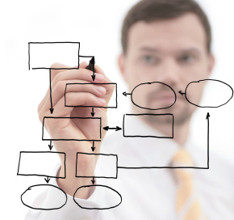

**ToCBooks**

**Histórico de Versões**

|  |  |  |  |  |
| --- | --- | --- | --- | --- |
| **Data** | **Versão** | **Descrição** | **Autor** | **Revisor** |
| 19/09/20 | 1.0 | Modelagem e desenvolvimento | Pedro Rocha, Carlos Eduardo | - |

|  |  |
| --- | --- |
| **Cliente** | FATEC - Interno |
| **Documento** | Documento de Visão de Projeto: *ToCBooks* |
| **Data** | 19 de Setembro de 2020 |
| **Autor** | **Pedro Rocha, Carlos Eduardo**  [pedrogomes980@gmail.com](mailto:pedrogomes980@gmail.com)  carloseduardoguimaraes@gmail.com |

**Página de Assinaturas**

|  |  |  |
| --- | --- | --- |
| Revisado e Aprovado por: |  |  |
|  |  | 27/11/10 |

**Índice**

Camada de Apresentação 7

Camada de Persistência 11

Diagrama de caso de uso geral do sistema 5

Escopo 4

Objetivo 4

Pacote Model 10

Qualidade 13

Realização dos Casos de Uso Significativos 11

Representação Arquitetural 4

Tamanho e Performance 13

Visão de Dados 13

Visão de Implementação 13

Objetivo

Este documento trata principalmente da documentação das necessidades de negócios, da justificativa do projeto, do entendimento atual das necessidades do cliente e descreve resumidamente o novo produto, serviço ou resultado que deve satisfazer esses requisitos.

Tem o objetivo de alinhar as expectativas dos interessados para formalizar o início do projeto. Apresentar uma visão arquitetural do sistema de Ecommerce ToCBooks. O intuito é salientar diferentes aspectos deste produto, obtidos a partir de decisões arquiteturais realizada.

* 1. Escopo

O escopo deste documento trata do desenvolvimento de um sistema de Ecommerce que atenda todas as necessidades presentes em um fluxo de venda, abrangendo gerenciamento de entrega de livros, troca, recebimento de pagmamentos e cadastro de livros a serem vendidos.

O escopo deste documento é documentar as partes significativas do ponto de vista da arquitetura do modelo de design, como sua divisão em subsistemas e pacotes. Além disso, mostra sua divisão em classes e utilitários de classe.

* 1. Referências

Listar documentos relacionados a este documento de visão. Podem ser tanto documentos que foram utilizados para confeccionar este documento ou fazem parte deste documento, como documentos que estendem este documento.

Para a construção deste documento foram utilizadas as seguintes referências:

* Reuniões informais entre o grupo xyz e Fatec – Mogi das Cruzes.
* Documentos elaborados pela pelos envolvidos no trabalho:

PPT_APRESENTAÇÃO.ppt

Este documento influencia os seguintes documentos:

* Documento de Requisitos
* WBS

Necessidades de Negócio

Um sistema informatizado para vendas on-line é necessário nos dias de hoje para que seja possível aumentar a escalabilidade do negócio. Com o sistema, é possível realizar vendas sem necessariamente possuir um vendedor, ter controle total do estoque desde os itens que estão disponíveis até retirar relatórios complexos para alimentar um sistema de Business Intelligence, também possui um sistema de rastreamento de todos os pedidos dos clientes e itens que foram devolvidos para serem retornados como vauncher para estes clientes.

Objetivo do Projeto

Desenvolver uma plataforma para soluções web capaz de:

* armazenar informações em uma base de dados
* utilizar o protocolo HTTP
* ser executado em qualquer navegador

Desenvolver um Ecommerce de Livros, que possibilite:

* Cadastrar, Editar, Definir Preço, Inativar e Ativar os Livros que devem ser expostos para a venda;
* Controlar a quantidade em estoque para os livros que serão oferecidos;
* Fornecer relatórios em forma de gráficos para uma melhor visualização do desempenho da loja;
* Gerar cupons de desconto e troca para uso dos compradores;
* Gerenciamento e visualização das vendas em andamento, dando ao dono da loja o poder de enviar produtos para entrega, confirmar pedidos de troca e retornar livros ao estoque;
* Expor com base nos livros cadastrados uma vitrine digital permitindo com que os interessados a buscar os livros desejados com base em filtros que defininem as características dos livros cadastrados;
* Permitir com que interessados na compra dos livros criem uma conta onde possam gerenciar endereços de entrega, cobrança, cartões de créditos para pagamento, além de visualizar os pedidos em andamento e solicitar trocas.

Com essas funcionalidades o sistema tem como objetivo facilitar o processo de venda, gerência de pedidos, além de permitir com que os livros possam ser vendidos no mundo inteiro.

Declaração Preliminar de Escopo

Esta seção descreve, em alto nível, o escopo do projeto. Os requisitos serão melhor detalhados nos documentos de Requisitos e Dicionário WBS.

* 1. Descrição

O dono da loja, usando um usuário administrador do sistema, terá o poder de cadastrar os livros desejados, além de definir um preço para o livro, baseado em grupo de precificação (este que também pode ser cadastrado pelo dono da loja ), para que o mesmo siga uma margem de lucro especificado pelo grupo. O dono da Loja pode também definir uma quantidade em estoque para o livro cadastrado, definindo um quantidade inicial e posteriormente aumentando ou diminuindo manualmente a quantidade. Ao realizar uma venda o sistema irá abater a quantidade vendida do estoque automaticamente.

O usuário Administrados tem também acesso a uma seção onde é possível visualizar um relatório em forma de gráficos onde são expostas informações como: Quantidade de Vendas no ano, Quantidade de Pedidos atuais separados por seus respectivos status, e os Top três livros vendidos em cada um dos mesês do ano. Além disso, o usuário administrador consegue visualizar uma tabela interativa onde é possível confirmar pedidos de troca, reintregar livros devolvidos no estoque, enviar pedidos para envio e confirmar pagamentos. Existe também uma seção onde é possível consultar pelos clientes e também inativa-los.

Já para o usuário comprador, ele poderá acessar o site e escolher os livros que deseja comprar adicionando-os ao carrinho, onde pode definir a quantidade dos livros escolhidos também, ele poderá procurar pelos livros na tela principal do site, que funciona como vitrine para os últimos livros cadastrados, ou, acessar a tela de busca para procurar pelos livros desejados usando os filtros disponíveis. É possível também para o usuário comprador, gerenciar seus dados que foram cadastrados como adicionar, remover ou editar endereços de entrega e cobrança, e também cartões de crédito.

O usuário comprador pode também acessar uma seção do site, onde é exposto todos os status e informações detalhadas a respeito de pedidos passados, e pedidos em andamento, como também solicitar a troca de Livros que ja foram entregues.

* 1. Produtos a serem entregues

Os seguintes itens são considerados produtos do projeto.

* Sistema de Ecommerce, implementado de acordo com os requisitos fornecidos. (código objeto e código fonte).
* Documentos de especificação do sistema, concebido na fase de elaboração.
  1. Requisitos

Os requisitos foram fornecidos e estão expostos abaixo:

* + 1. Requisitos Funcionais
       1. Cadastro de Livros
* RF0011    Cadastrar livro:    O sistema deve manter um cadastro único para livros.
* RF0012    Inativar cadastro de livro:    O sistema deve possibilitar que livros sejam inativados.
* RF0013    Inativar livro de forma automática:    O sistema deve inativar livros sem estoque e que não possuem venda com valor inferior a parâmetro predefinido no sistema.
* RF0014    Alterar cadastro de livro:    O sistema deve possibilitar a alteração de dados cadastrais para os livros.
* RF0015    Consulta de livros:    O sistema deve possibilitar que um livro seja consultado com base em um filtro definido pelo usuário. Todos os campos utilizados para identificação do livro podem ser utilizados como filtro, tanto de forma combinada como de forma isolada
* RF0016    Ativar cadastro de livros:    Deve ser possível ativar o cadastro de um livro.
  + - 1. **Cadastro de Clientes**
* RF0021    Cadastrar cliente:    O sistema deve possibilitar o cadastro de clientes.
* RF0022    Alterar cliente    O sistema deve possibilitar a alteração de dados cadastrais de clientes.
* RF0023    Inativar cadastro de cliente    O sistema deve possibilitar que clientes sejam inativados.
* RF0024    Consulta de clientes:    O sistema deve possibilitar que um cliente seja consultado com base em um filtro definido pelo usuário. Todos os campos utilizados para identificação do cliente podem ser utilizados como filtro, tanto de forma combinada como de forma isolada.
* RF0025    Consulta de transações:    O sistema deve disponibilizar no cadastro de clientes a consulta de todas as transações já realizadas por ele.
* RF0026    Cadastro de endereços de entrega:    Deve ser possível associar diversos endereços de entrega ao cadastro de um cliente. Cada cadastro de endereço deve ser identificado com um nome composto de uma frase curta.
* RF0027    Cadastro de cartões de crédito:    Deve ser possível associar diversos cartões de crédito ao cadastro de um cliente. Deve haver um cartão de crédito configurado como preferencial.
* RF0028    Alteração apenas de senha:    O sistema deve possibilitar que a senha do usuário seja alterada sem que seja necessária a alteração de todos os dados cadastrais.
  + - 1. **Gerenciar Vendas Eletrônicas**
* RF0031    Gerenciar carrinho de compra:    O sistema deve permitir que produtos sejam colocados em um repositório temporário para futura compra (carrinho de compra). Deve ser possível adicionar, alterar e excluir itens de compra no carrinho. Também deve ser possível visualizar os itens no carrinho.
* RF0032    Definir quantidade de itens no para o carrinho:    Deve ser possível editar a quantidade de cada item ao adicionar um produto no carrinho. Também deve ser possível editar a quantidade de itens de um carrinho na visualização dos itens já adicionados.
* RF0033    Realizar compra:    Deve ser possível a partir de um carrinho de compra realizar uma compra.
* RF0034    Calcular frete:    O sistema deve calcular o frete da compra com base nos itens selecionados e o endereço apontado pelo cliente.
* RF0035    Selecionar endereço de entrega:    O cliente pode selecionar qualquer endereço de entrega previamente cadastrado em seu perfil ou um novo endereço de entrega pode ser cadastrado. Caso um novo endereço de entrega seja inserido, deve-se dar a possibilidade que o mesmo seja incorporado ao perfil do cliente.
* RF0036    Selecionar forma de pagamento:    O cliente pode selecionar qualquer cartão de crédito previamente cadastrado em seu perfil ou um novo cartão de crédito pode ser cadastrado. Caso um novo cartão de crédito seja cadastrado, deve-se dar a possibilidade que o mesmo seja incorporado ao perfil do cliente. O cliente também poderá utilizar um cupom de troca ou um cupom promocional válido. Deve-se possibilitar que o pagamento seja feito utilizando tanto cupons de troca, promocionais e cartão de crédito.
* RF0037    Finalizar Compra:    Uma compra deve ser finalizada após a seleção da forma de pagamento e endereço de entrega. Após a finalização o status da compra deve ser EM PROCESSAMENTO.
* RF0038    Despachar produtos para entrega:    O sistema deve possibilitar que um usuário com perfil de administrador selecione vendas já aprovadas para serem entregues. Assim o status deve ficar EM TRÂNSITO.
* RF0039    Produtos entregues:    O sistema deve possibilitar que um usuário com perfil de administrador confirme entrega de uma compra. Assim o status deve ficar ENTREGUE.
* RF0040    Solicitar troca:    O sistema deve possibilitar que um item de uma compra seja trocado por um cliente através da visualização de pedidos do mesmo.
* RF0041    Autorizar trocas:   O sistema deverá possibilitar que o administrador autorize pedidos ou compra com status EM TROCA. Assim o pedido passa ficar com status TROCA AUTORIZADA.
* RF0042    Visualização de trocas:    O sistema deverá possibilitar que o administrador visualize todos os pedidos de troca ou compra com status EM TROCA.
* RF0043    Confirmar recebimento de itens para troca:    O sistema deverá possibilitar que o administrador confirme o recebimento de pedidos de troca ou compra com status EM TROCA.
* Nesta confirmação o administrador deverá informar se os itens trocados deverão retornar ao estoque. Em caso positivo deve-se dar entrada no estoque dos respectivos itens.
* RF0044    Gerar cupom de troca após recebimento de itens:    O sistema deverá gerar um cupom de troca quando o administrador informar que os itens a serem trocados chegaram. Este cupom deverá ser disponibilizado para o cliente para ser utilizado em futuras compras.
  + - 1. Controle de Estoque
* RF0051    Realizar entrada em estoque:    O sistema deve permitir que seja possível realizar entrada de itens de livros em estoque.
* No registro de cada item, deve ser indicado o livro já previamente cadastrado e a quantidade de itens do livro.
* RF0052    Calcular valor de venda:    O sistema deve calcular o valor de venda com base no valor de custo e o grupo de precificação. Sendo que o valor de venda será o valor de compra mais o percentual definido no grupo de precificação relacionado ao livro.
* RF0053    Dar baixa em estoque:    Para cada venda realizada deve-se dar baixa no estoque do total de itens vendidos.
* RF0054    Realizar reentrada em estoque:    O sistema deve realizar a reentrada de um item em estoque a partir da troca de um produto.
  + 1. Requisitos Não Funcionais
       1. Geral
* RNF0011    Tempo de resposta para consultas:    Toda consulta de usuário deve ter resposta em no máximo 1 segundo.
* RNF0012    Log de transação:     Para toda operação de escrita (Inserção ou Alteração) deve ser registado data, hora, usuário responsável além de manter os dados alterados.
  + - 1. Cadastro de Livros
* RNF0021    Código de livro:    Todo livro cadastrado deve receber um código único no sistema.
* RNF0013    Cadastro de domínios:    Deve haver um script de implantação do sistema que insere todos os registros de tabelas de domínio necessárias por ex: grupo de precificação, autor, editora, fornecedor, etc.
  + - 1. Cadastro de Clientes
* RNF0031    Senha forte:    A senha cadastrada pelo usuário deve ser composta de pelo menos 8 caracteres, ter letras maiúsculas e minúsculas além de conter caracteres especiais.
* RNF0032    Confirmação de senha:    O usuário obrigatoriamente deve digitar duas vezes a mesma senha no momento do registro da mesma.
* RNF0033    Senha criptografada:    A senha deve ser criptografada
* RF0034    Alteração apenas de endereços:     O sistema deve possibilitar que endereços de entrega ou cobrança possam ser alterados ou adicionados de forma simples sem a necessidade da edição dos demais dados cadastrais.
* RNF0035    Código de cliente:    Todo cliente cadastrado deve receber um código
  + - 1. Vendas Eletronicas
* RNF0042    Apresentar itens retirados do carrinho:    Deve ser apresentado na listagem de itens do carrinho os produtos removidos por atingirem o prazo determinado para finalização da compra (apresentar o tempo conforme parâmetro do sistema). Assim a opção comprar deve ser desabilitada e o itens deverão ser adicionados novamente no carrinho.
  + 1. Regras de Negócio
       1. Cadastro de Livros
* RN0011    Dados obrigatórios para o cadastro de um livro:    Para todo livro cadastrado é obrigatório o cadastro dos seguintes dados: autor, categoria, ano, título, editora, edição, ISBN, número de páginas, sinopse, dimensões (Altura, largura, peso e profundidade), grupo de precificação e código de barras.
* RN0012    Associação com categorias:    Um livro pode estar associado com mais de uma categoria.
* RN0013    Definindo valor de venda:    Todo livro após cadastrado deverá ser associado a um grupo de precificação onde o valor deverá ter como base a margem de lucro parametrizado para o grupo definido no cadastro do livro.
* RN0014    Validar margem de lucro:    Um livro somente pode ter seu valor alterado se estiver dentro da margem de lucro definida pelo critério de grupo de precificação. Para um livro ter seu valor alterado para baixo da margem de lucro definida pelo grupo de precificação é necessária uma autorização de um gerente de vendas.
* RN0015    Associar motivo de inativação:    Todo livro que for inativado manualmente deve ter uma justificativa e uma categoria de inativação associada.
* RN0016    Associar motivo de inativação automática:    Todo cadastro de livro inativado de forma automática deve ser categorizado como FORA DE MERCADO.
* RN0017    Associar motivo de ativação:    Todo livro que for ativado deve ter uma justificativa e uma categoria de ativação associada.
  + - 1. Cadastro de Clientes
* RN0021    Cadastro de endereço de cobrança:    Para todo cliente cadastrado é obrigatório o registro de ao menos um endereço de cobrança.
* RN0022    Cadastro de endereço de entrega:    Para todo cliente cadastrado é obrigatório o registro de ao menos um endereço de entrega.
* RN0023    Composição do registro de endereços:    Todo cadastro de endereços associados a clientes deve ser composto dos seguintes dados: Tipo de residência (Casa, Apartamento etc.), Tipo Logradouro, Logradouro, Número, Bairro, CEP, Cidade, Estado e País. Todos os campos anteriores são de preenchimento obrigatório. Opcionalmente pode ser preenchido um campo observações.
* RN0024    Composição do registro de cartões de crédito:    Todo cartão de crédito associado a um cliente deverá ser composto pelos seguintes campos: Nº do Cartão, Nome impresso no Cartão, Bandeira do Cartão e Código de Segurança.
* RN0025    Bandeiras permitidas para registro de cartões de crédito:    Todo cartão de crédito associado a um cliente deverá ser de alguma bandeira registrada no sistema.
* RN0026    Dados obrigatórios para o cadastro de um cliente:   Para todo cliente cadastrado é obrigatório o cadastro dos seguintes dados: Gênero, Nome, Data de Nascimento, CPF, Telefone (deve ser composto pelo tipo, DDD e número), e-mail, senha, endereço residencial.
* RN0027    Ranking de cliente    O cliente deve receber um ranking numérico com base no seu perfil de compra.
* RN0028    Validar retorno da operadora de cartão de crédito:    Somente deve-se dar baixa no estoque de itens cuja compra tenha sido efetivada, isso significa que o status não é mais EM PROCESSAMENTO. Todo item que faça parte de uma compra não aprovada deve ser desbloqueado e mantido em estoque.
  + - 1. Gerenciar Vendas Eletrônicas
* RN0031    Validar estoque para adição de itens no carrinho:    Não deve ser permitido adicionar um item no carrinho de compra que não esteja disponível em estoque. Também deve ser validado a quantidade do item adicionado ao carrinho para que não seja adicionado mais itens do que o disponível em estoque.
* RN0032    Validar estoque para compra:    Ao solicitar a compra de itens que estejam em um carrinho deve-se garantir que tais itens ainda permanecem disponíveis em estoque.
* RN0033    Uso de cupom promocional para pagamento:    Apenas um cupom promocional pode ser utilizado por compra.
* RN0034  Uso de diversões cartões de crédito:     Uma compra pode ser paga utilizando mais de um cartão de crédito, porém o valor mínimo para ser pago com cada cartão deve ser R$ 10,00.
* RN0035    Uso de cupons junto a cartão de crédito:    Ao realizar pagamento utilizando cupons e cartões em conjunto, deve-se sempre considerar o valor máximo dos cupons. Somente neste caso é permitido que seja realizado um pagamento de um valor menor que R$ 10,00 no cartão. Exemplo: Uma compra de R$ 35,00 o cliente pode pagar R$ 30,00 utilizando cupons de troca ou cupons promocionais e pagar R$ 5,00 com cartão de crédito.
* RN0036    Gerar cupom de troca:    Um cupom de troca deve ser gerado quando uma compra for paga com outros cupons em que o valor supere o valor da compra. Obs: O sistema não deve possibilitar o uso de cupons que supere a compra desnecessariamente, ex: a venda tem valor total de R$ 50,00 e o cliente possui três cupons, um com valor de R$ 20,00, outro com valor de R$ 40,00 e um terceiro com valor de R$ 35,00 o sistema não deve possibilitar o uso dos três cupons nesta compra, deve ser aceito apenas dois cupons e consequentemente gerar um cupom com a diferença de R$ 5,00, ou R$ 10,00 ou R$ 25,00.
* RN0037    Validar Forma de Pagamento para finalização de compra:    Após a finalização da compra a forma de pagamento deve ser validada. Para tal deve-se validar a validade e veracidade dos cupons de troca e promocionais que porventura foram utilizados. Também deve ser validado o aceite da compra pela respectiva operadora de cartão de crédito.
* RN0038    Alterar status da compra conforme processo de aprovação de forma de pagamento:    Caso as formas de pagamento tenham sido validadas com sucesso, a compra deve passar ter o status APROVADA. Caso contrário deve passar a ter o status REPROVADA.
* RN0039    Alterar status da compra para transporte:    Toda compra selecionada para ser entregue por um administrador deve ter seu status alterado para EM TRANSPORTE.
* RN0040    Alterar status da compra após entrega:    Toda compra selecionada como entregue por um administrador deve ter seu status alterado para ENTREGUE.
* RN0041    Gerar pedido de troca:    Todo item selecionado para troca deve gerar um pedido de troca. Este pedido deverá terá o status EM TROCA. Caso o cliente solicite a troca de toda a compra o status do pedido deverá ser EM TROCA.
* RN0042    Alterar status do pedido após recebimento de troca:    Ao confirmar que os itens de um pedido de troca ou uma compra com status EM TROCA foi recebido o status do pedido ou compra deverá ser TROCADO.
* RN0043    Validação para solicitar troca:    Somente itens de pedidos com status ENTREGUE poderão receber solicitação de troca.
* RN0044    Bloqueio de produtos:    Ao adicionar o item no carrinho, este deverá ser temporiamente bloqueado para que novas compras não sejam solicitadas. Tal bloqueio só deve ser retirado no caso da compra que gerou tal status não ser efetivada ou aprovada em um prazo parametrizado, o prazo deve levar em consideração o momento do bloqueio. Obs.: O prazo parametrizado deve ser relativo ao último item incluído no carrinho.
* RNF0045    Retirar item do carrinho:    Toda vez que um item for desbloqueado todos itens do mesmo produto deverão ser retirados do carrinho de compra que gerou o prazo de bloqueio.
* RNF0046    Gerar notificação de autorização de troca:    Quando o administrador autorizar uma troca o sistema deverá gerar uma notificação sobre tal ao cliente.
  + - 1. Controle de Estoque
* RN0051    Validar dados de estoque:    Para cada entrada em estoque, deve ser obrigatoriamente informado o produto, a quantidade, o valor de custo, fornecedor, e a data de entrada dos itens de produto.
* RN0052   Definir valor de item com diferentes custos:    Quando itens de um determinado livro forem registrados com valores de custo diferentes deverá ser calculado o valor de venda com base no grupo de precificação, porém o valor de todos itens deverão ser iguais, considerando então o maior valor de custo.
* RN0061    Quantidade de itens:    Não deve ser permitido que seja realizado a entrada de itens de livros com quantidade igual a zero.
* RN0062    Valor de custo:    Para todo item deve haver um valor de custo.
* RNF0064    Data de entrada: Não deve ser permitido que itens sejam registrados sem que uma data de entrada seja registrada.

Premissas

As premissas são informações que consideramos verdadeiras ou reais, e que vão sendo elaboradas gradativamente no decorrer do processo de Planejamento. Elas são documentas inicialmente no documento de visão e serão usadas como entradas em outros processos mais à frente.

Premissas são coisas que o gerente de projeto toma como verdade para basear o seu planejamento. Uma premissa considerada, mas não documentada, pode ocasionar o insucesso do projeto.

* O projeto será orientado pelo professor Rodrigo Rocha.

Influência das Partes Interessadas

* Rodrigo Rocha Silva: professor da FATEC Mogi das Cruzes. Interessado que o projeto esteja fielmente seguindo os padrões de projeto estabelecidos com ele.
* FATEC Mogi das Cruzes: instituição de educação. Interessada que o projeto seja completado no tempo hábil de seis meses e que seja aprovado pelo Rodrigo Rocha Silva.

Representação Arquitetural

Os sistemas serão desenvolvidos tendo como base a arquitetura ilustrada na Figura 1. Toda a arquitetura será baseada nos padrões de projetos tradicionais do GoF, e a arquitetura MVC.

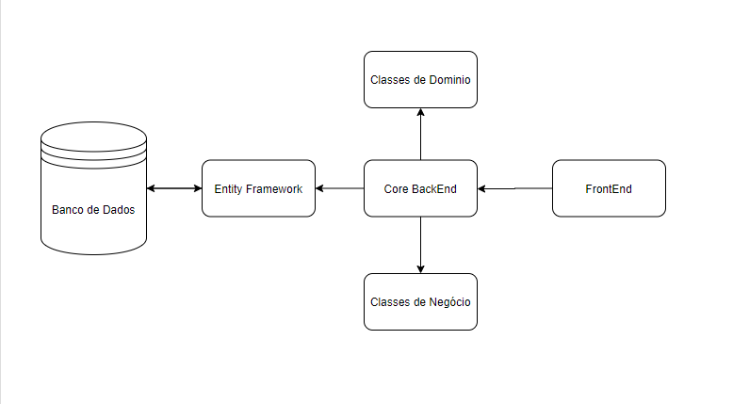

**Figura 1 - Modelo Arquitetural Genérico**

O Core WEB abrigará os componentes da arquitetura responsáveis por receber requisições vindas da camada de FrontEnd, e com base nela devolver uma resposta apropriada. Será utilizado para essa camada as tecnologias C# como linguagem de programação adotada junto ao Framework ASP.NET Core da Microsoft.

A Camada de FrontEnd será contemplará toda a interação com os usuários e com base nessa interação requisições para a camada de BackEnd serão disparadas, e com base na resposta, os comportamentos adequados serão executados e exibidos para o usuário atuante na interação. As tecnologias utilizadas serão o HTML e CSS, usando o framework Bootstrap, e o JavaScript usando a Biblioteca Jquery, para a execução das requisições e processamento de html baseado na resposta do BackEnd.

As Classes de Domínio são as classes que representam os tipos de dados condizentes com o modelo de negócio, contendo somente os atributos e os métodos getters/setters, e eventualmente alguns métodos de manipulação desses objetos específicos.

As Classes de Negócio representam as classes responsáveis por aplicar as regras de negócio do sistema como, classes de Validações que obrigam com que os objetos que estão chegando estejam seguindo as regras previamente determinadas, para que a informação a ser tradata mantenha a integridade desejada. A comunicação com a camada Enitity Framework também ocorre com o objetivo de persistir, remover e consultar os dados de acordo com os as mesmas regras de negócio determinadas.

A Camada de Nome Entity Framework é responsável por persitir, remover e consultar a informação utilizando os métodos fornecidos pelo ORM quando passados objetos já validados pela camada de negócio.

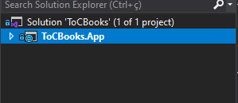

**Figura 2 – Estruta Organizacional**

A solução que contempla o projeto contem somente um item de projeto que engloba todas as classes expostas na arquitetura. Os arquivos foram organizados de modo a evitar problemas com dependências circulares e restrições de acessos a algumas classes.

* 1. Restrições Arquiteturais

Foram identificadas algumas orientações / restrições pertinentes ao desenvolvimento deste sistema:

* Utilização do .NET Core 2.2
* Utilização do servidor IIS;
* Utilização do framework Bootstrap e da tecnologia Ajax para desenvolvimento da camada de apresentação;
* Utilização do framework ASP.NET Core para desenvolvimento da camada de negócio e controle de transações;
* Utilização do framework de mapeamento objeto-relacional Entity Framework;
* Utilização do SGBD Microsoft Sql Server.
  1. Objetivos e Restrições Arquiteturais

Para o sistema ToCBooks pode-se citar as seguintes restrições:

* Utilização da Linguagem C# 8.0 ou superior
* Considerar a utilização de software Livre, quando possível
* O Sistema de Gerenciamento de Banco de Dados a ser considerado em implementações de âmbito corporativo será o SGBD SQL Server 2017.
* Somente páginas html utilizando de recursos como javascript para iniciar novas requisições para o back-end.

1. Visão de Use Case

Esta seção apresenta os Casos de Uso arquiteturalmente significativos, que foram selecionados considerando-se o pacote do Modelo de Casos de Uso que representa o sistema ToCBooks.

A classificação dos casos de uso, em termos de significância, foi realizada com base na observação de pelo menos um dos seguintes critérios:

* Casos de uso que estendem outros Casos de Uso
* Casos de Uso que são incluídos em outros Casos de Uso e
* Casos de uso que acessam sistemas externos
  1. Diagrama de Caso de Uso Genérico

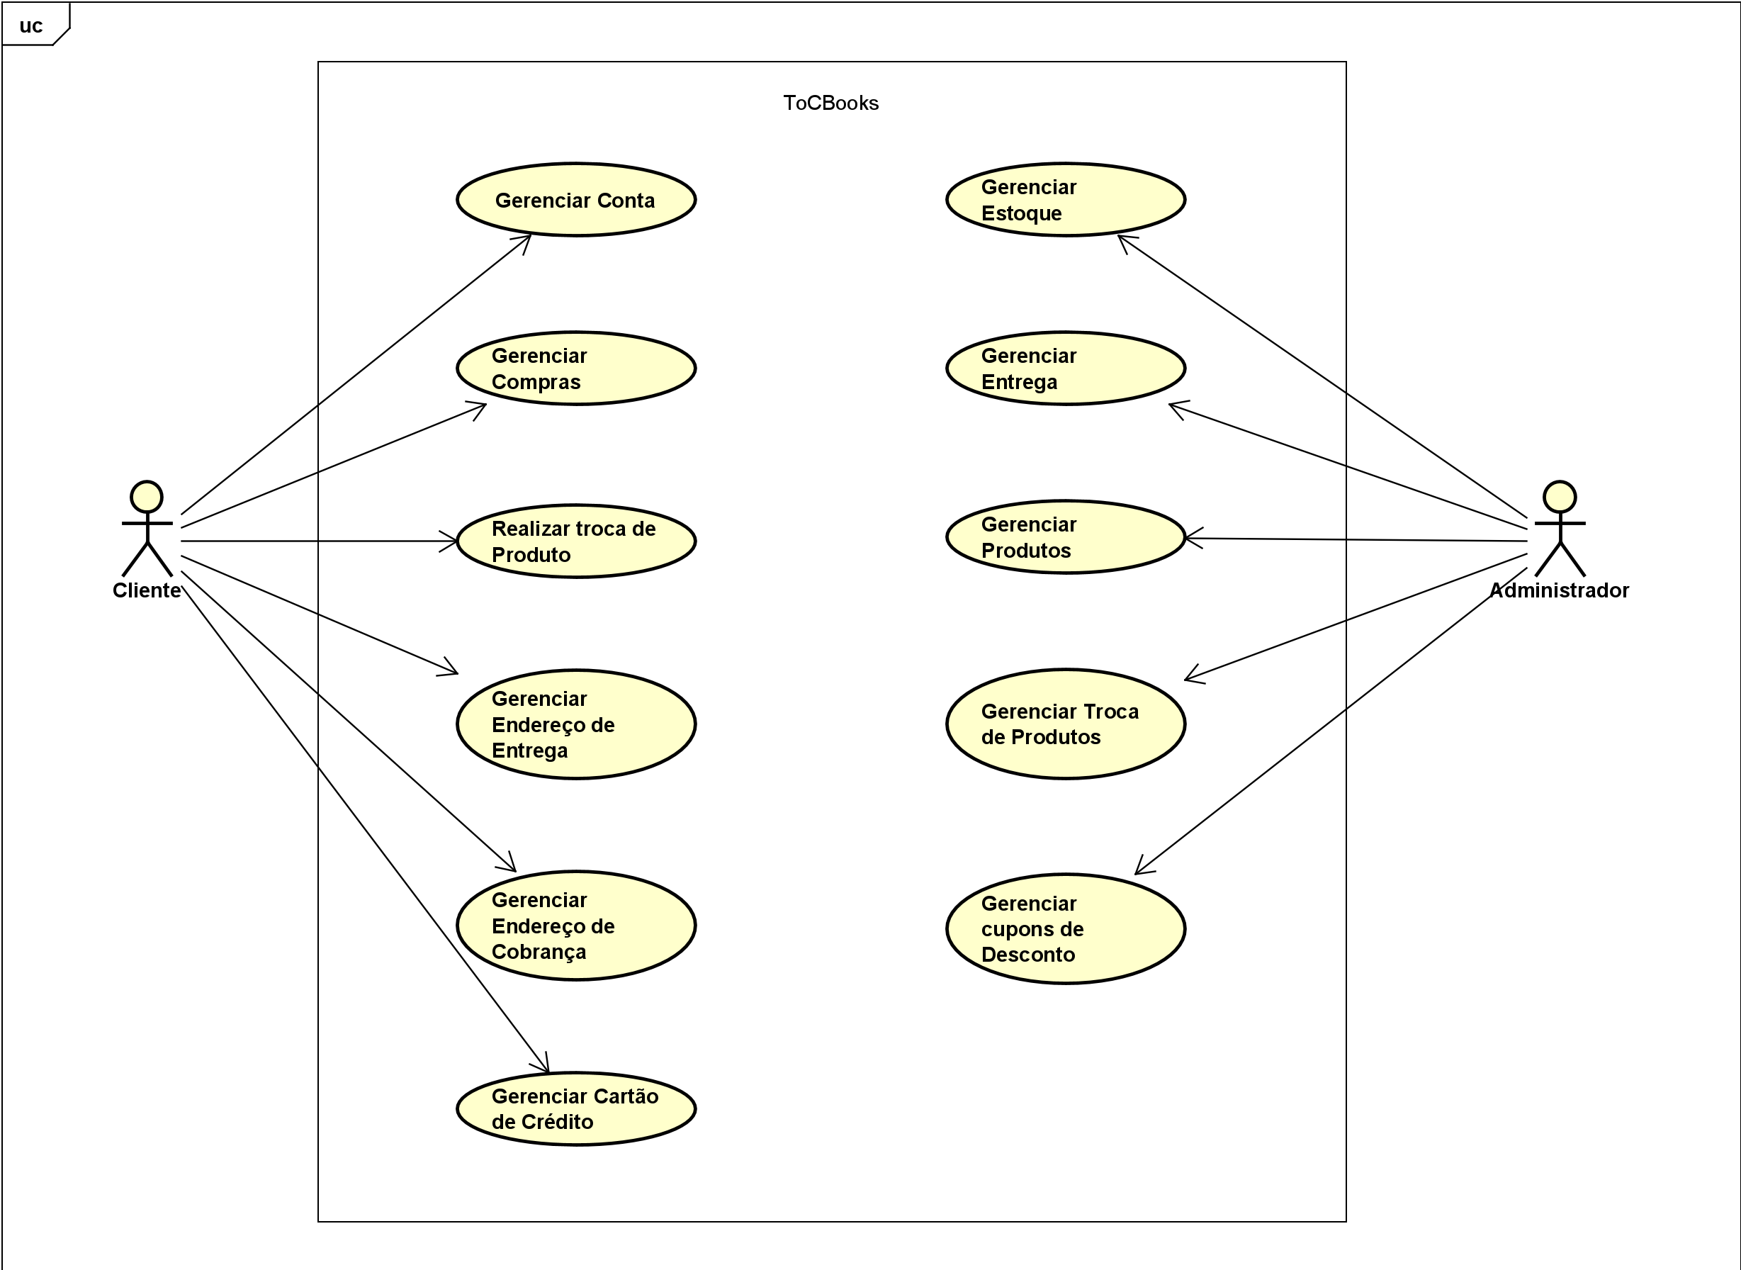

Figura 4.1 Diagrama de Caso de Uso Genérico

* 1. Descrição dos Casos de Uso Arquiteturalmente Significativos

**Geral do Sistema**

Este caso de uso representa de uma forma geral, como os atores irão interagir com os módulos do sistema como um todo.

* Gerenciar Conta: o cliente poderá alterar dados básicos como: e-mail, nome, cpf, gênero, data de nascimento e número de telefone;
* Gerenciar Comprar: o cliente poderá realizar compras dentro do site podendo na hora do pagamento escolher endereços de entrega ou cobrança e cartão de crédito pré-cadastrados anteriormente ou, se preferir, cadastrar um exclusivo somente para aquela compra. Irá poder também (se disponível) usar cupons de desconto ou vouncher. E por fim, poderá ver todos os seus pedidos juntamente com os status que eles se encontram;
* Realizar troca de Produto: o cliente, caso deseja, poderá realizar trocas de produtos e ganhará crédito na loja para que ele compre outro produto que deseja;
* Gerenciar Endereço de Entrega: o cliente poderá cadastrar, editar ou excluir quantos endereços de entrega quiser;
* Gerenciar Endereço de Cobrança: o cliente poderá cadastrar, editar ou excluir quantos endereços de cobrança quiser;
* Gerenciar Cartão de Crédito: o cliente poderá cadastrar, editar ou excluir quantos cartões de crédito quiser;
* Gerenciar Estoque: o administrador ficará encarregado de realizar a carga de dados para alimentar o estoque dos produtos;
* Gerenciar Entrega: o administrador ficará encarregado de realizar as trocas de status dos pedidos dos clientes;
* Gerenciar Produtos: o administrador ficará encarregado de realizar o cadastro, edição ou exclusão dos produtos que o site irá vender;
* Gerenciar Troca de Produtos: o administrador ficará encarregado de realizar a troca dos produtos que os clientes previamente pedirem;
* Gerenciar cupons de Desconto: o administrador ficará encarregado de cadastrar, editar ou excluir cupons de descontos que serão usados dentro do site;

1. Visão de Lógica

Esta visão apresenta elementos de design significativos do ponto de vista da arquitetura, descrevendo a organização do Sistema XXXX em pacotes, bem como a organização desses pacotes em camadas.

O Diagrama com as camadas do sistema XXX é ilustrado na figura 5.1.



Figura 5.1 – Diagrama de camadas do ToCBooks

**Apresentação**: Contém os arquivos .html, .js e .css que formam as paginas que permitem a interação enrtre usuáio e sistema.

**Negócio**: Contém classes que controlam a execução das funcionalidades do ToCBooks.

**Persistência**: Contém classes responsáveis por persistir as entidades de modelo. Por exemplo,

contém as classes que permitem ler e gravar os objetos no banco de dados relacional.

* 1. Camada de Apresentação

Essa camada contém todos os arquivos relacionados à exibição de informações para usuário, o que engloba páginas html, imagens, javascript, dentre outros. A comunicação entre essa camada e a camada de negócio é estabelecida com o uso da Tecnologia Ajax. A Camada de apresentação, com base na interação com o usuário, dispara um objeto json para a camada de negócio, que usando C# recebe os mesmos objetos que foram usados na camada de Apresentação.

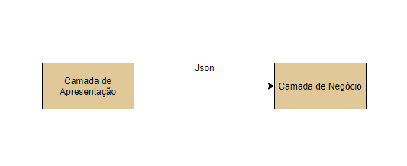

Figura 5.3: Camada de Apresentação

## Camada de Negócio

Nesta camada, temos o pacote controle que contém as classes responsáveis por controlar as regras de negócio da aplicação. O pacote model, contém as classes que representam o modelo, ou seja, aquelas que contém as informações sobre o Sistema ToCBooks. O pacote controller contém as classes de controle do negócio. O pacote complementador contém classes que auxiliam na complementação de informações e o pacote filtro contém as classes que auxiliam na filtragem de informações.

A imagem 4.4 ilustra os pacotes descritos.

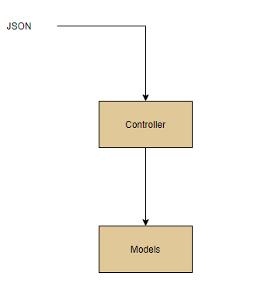

Figura 5.4: Camada de Negócios

* + 1. Pacote Controller

A figura 5.5 ilustra as principais classes de controle.

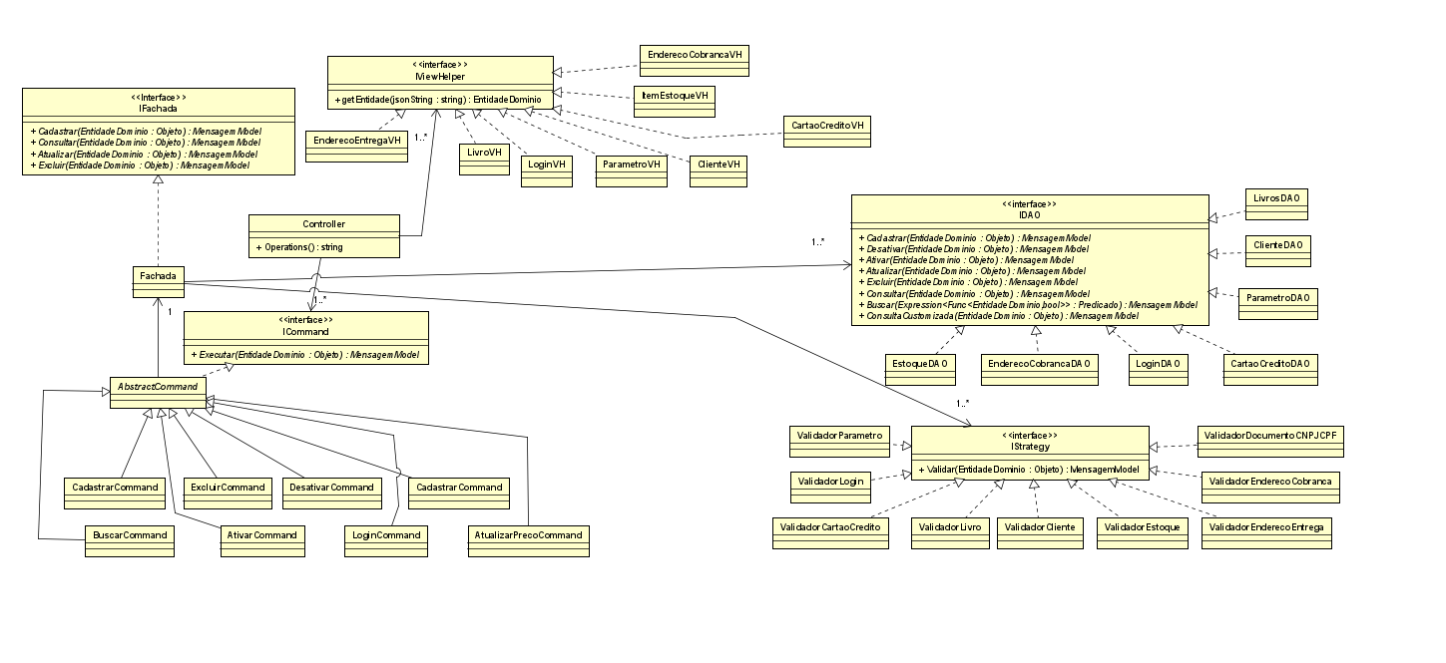

Figura 5.5: Classes de controle

* + 1. Pacote Model

A figura 5.6. ilustra as principais classes do modelo.

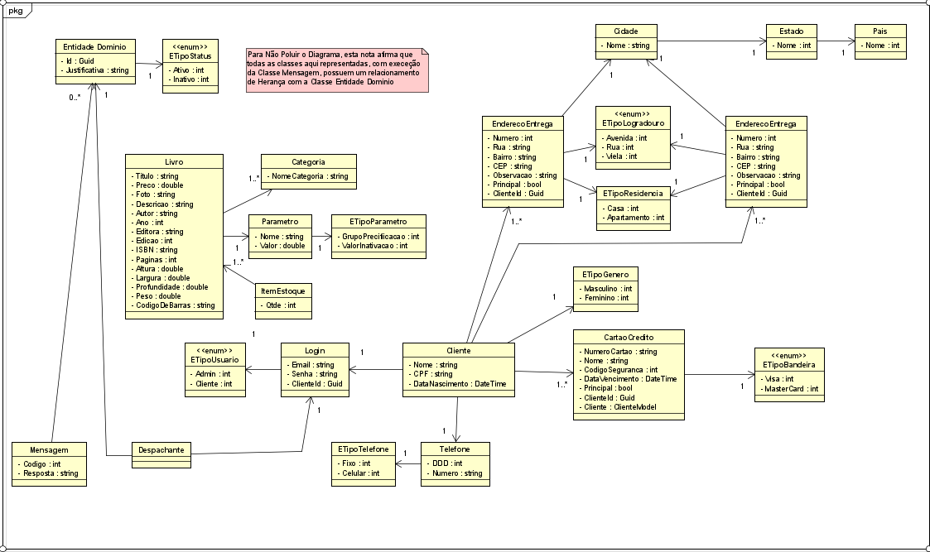

Figura 5.6: Classes do Modelo

## Camada de Persistência

Nesta camada temos o pacote dao que contém as classes e interfaces responsáveis por persistir as informações do ToCBooks no BD relacional. Usando os métodos definidos na Interface IDAO e os métodos fornecidos pelo Entity Framework, os objetos recebidos serão persistidos, ou usados como referência para que outra operação ocorra.

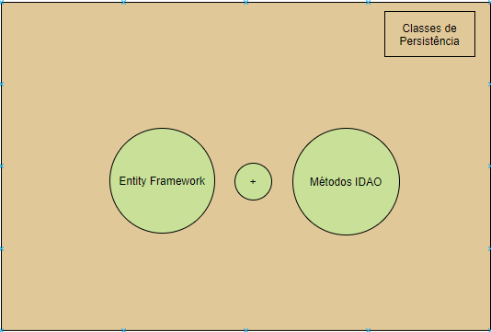

Figura 5.7: Camada de Persistência.

## Realização dos Casos de Uso Significativos



1. Visão de Implantação

Esta seção descreve as configurações da rede física (hardware) na qual o ToCBooks será implantado e executado.

Trata-se de uma visão do Modelo de Implantação que, para a configuração em questão, indica os nós físicos (computadores, CPUs), que executarão o subsistema XXXX, e as respectivas interconexões (barramento, LAN, etc). A figura 6 ilustra o modelo de implantação para o XXXX.

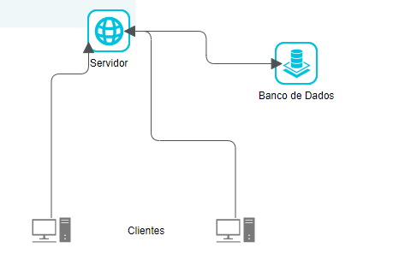

Figura 6: Visão de Implantação do XXXX

Na Figura 6 observa-se os seguintes nós físicos:

* **Clientes:** Aplicativos com interface de usuário via navegador, construídos com base no Framework Bootstrap, Html, Css e Javascript.
* **Servidor**: Nó que contém o BD Central do Sistema ToCBooks.

1. Visão de Implementação

Esta visão descreve a estrutura geral de implementação, a decomposição do software em camadas de implementação.

A estrutura geral de implementação para o SISCAD é baseada na estrutura da Visão Lógica, assim, não há necessidade de detalhar os diagramas de camadas e pacotes de implementação, uma vez que são fortemente baseados naqueles desenvolvidos para Visão Lógica.

1. Visão de Dados

O mecanismo de persistência utilizado no sistema ToCBooks utiliza-se o banco de dados SQL Servver juntamente com o framework para mapeamento objeto-relacional, EntityFrameworkCore. O controle de transações adotado envolve a utilização do ASP.NET Core em conjunto com o EntityFrameworkCore.

As figuras 1.0 e YY, apresentam a visão lógica e física da base de dados do ToCBooks.

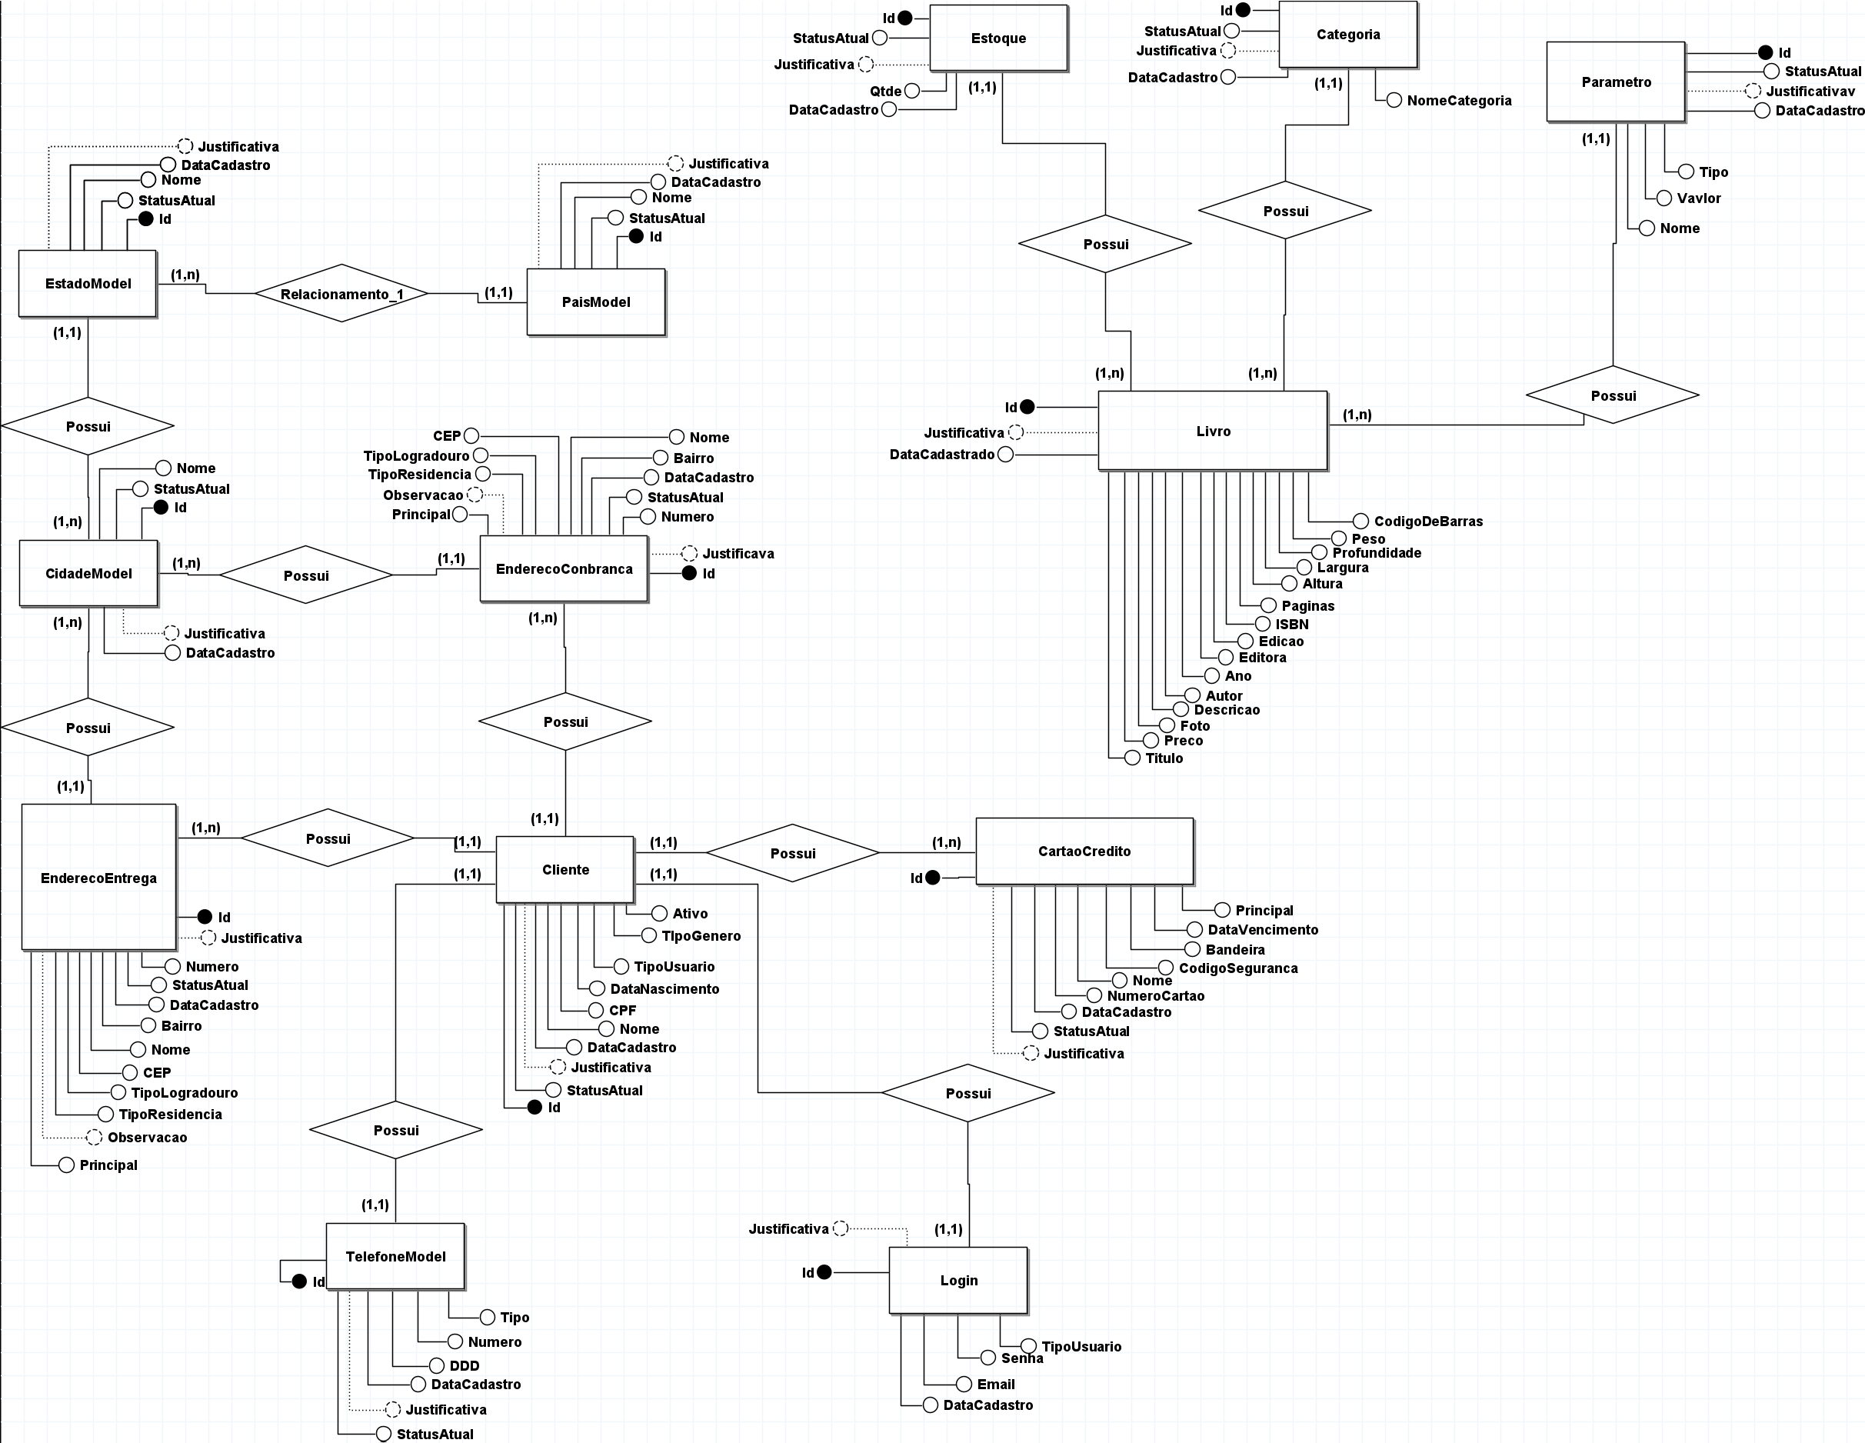

Figura 1.0 – Modelo Lógico

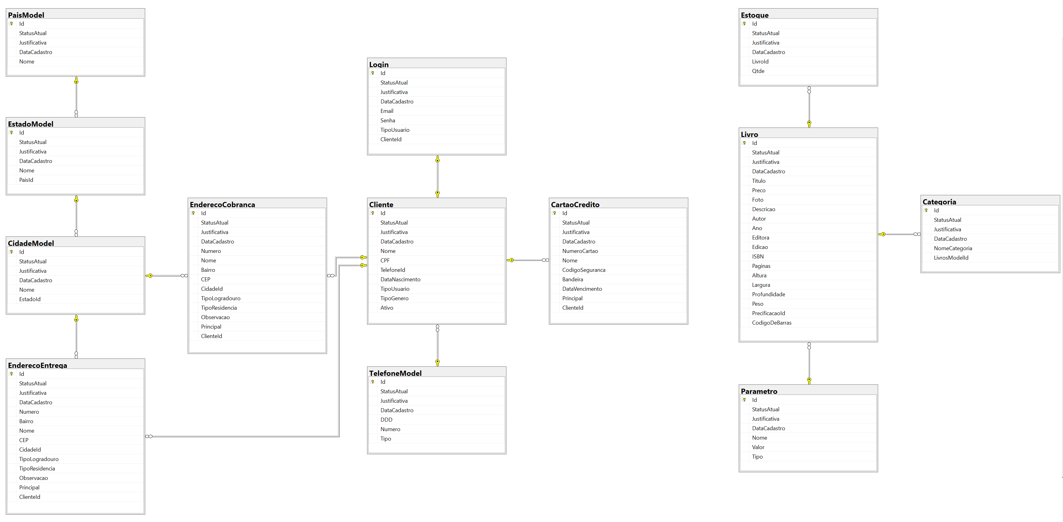

Figura 1.1 – Modelo Físico

A Tabela 2 define o mapeamento das principais classes de modelo para entidades do modelo lógico do SQL Server.

Note que existem alguns campos nas entidades lógicas do banco de dados que não estão mapeadas diretamente com as classes de modelo da Visão Lógica contidas neste documento.

Tabela 2: Mapeamento Objeto-Relacional

|  |  |
| --- | --- |
| **Classe** | **Entidade** |
|  |  |
|  |  |
|  |  |
|  |  |

1. Tamanho e Performance

O sistema XXXX será usado para o controle do comércio exterior e conseqüentemente terá uma grande base.

Seus servidores provavelmente irão passar por períodos de picos de utilização (por exemplo, próximo a finalização de prazos de entrega de documentos e/ou procedimentos fiscais, tal como ocorre com os servidores que recebem declarações de imposto de renda).

As estimativas do número de usuários e de carga de utilização em períodos de pico de utilização, bem como maiores informações sobre questões relacionadas ao tamanho e desempenho do sistema XXX podem ser obtidas no documento de requisitos não funcionais.

1. Qualidade

O sistema XXX será usado para o controle do comércio exterior brasileiro, conseqüentemente tratando de altos volumes financeiros e um grande número de operações de importação/ exportação diariamente.

Eventuais erros e/ou falhas na sua operação podem levar a prejuízos significativos tanto em termos financeiros quanto na imagem da UMC, portanto na fase de design deve-se levar em consideração como fatores prioritários a confiabilidade e robustez do sistema.

Adicionalmente, o sistema XXX pode ser alvo de ataques de “hackers” para roubar ou simplesmente corromper informações, possibilidade aumentada pela interface do sistema disponível na Internet, para evitar que tais ataques sejam bem sucedidos uma infra-estrutura de segurança deve ser especificada e projetada.

Maiores informações sobre questões relacionadas aos requisitos de qualidade do sistema XXXX podem ser obtidas no documento de requisitos não funcionais.

1. Cronograma Macro.

Os prazos podem ser dados em semanas ou meses dentro do projeto ou ate mesmo data.

|  |  |
| --- | --- |
| **Resultado** |  |
| Plano Preliminar | Semana 2 |
| Plano Fase 1 | Semana 3 |
| Especificação Fase 1 | Semana 5 |
| Piloto Fase 1 | Semana 11 |
| Solução Testada Fase 1 | Semana 12 |
| Plano Fase 2 | Semana 13 |
| Especificação Fase 2 | Semana 14 |
| Piloto Fase 2 | Semana 20 |
| Solução Testada Fase 2 | Semana 21 |

Obs: Os prazos apresentados são uma estimativa inicial considerando as informações disponíveis nesta etapa do projeto. Um cronograma detalhado será elaborado na fase de planejamento e, eventualmente, estes prazos podem ser modificados.

1. Referências

Unified Modeling Language: <http://www.omg.org/technology/documents/formal/uml.htm>

RUP. Rational Unified Process.